VISITE DES CORRESPONDANTS ALLEMANDS A BOULOGNE SUR MER
DU LUNDI 26 SEPTEMBRE AU SAMEDI 1er OCTOBRE 2016
COLLEGE SAINT JOSEPH DE NAVARIN ET COLLEGE GODEFROY DE BOUILLON
GYMNASIUM EUROPA SCHULE WESTERSTEDE

GYMNASIUM EUROPA SCHULE WESTERSTEDE




Lundi 26 Septembre 2016  Bus | Vers 06H45 : Départ des élèves allemands de Westerstede  Pour les élèves français : cours jusqu’à 14h40  Vers 15h30 : accueil des correspondants allemands sur le parking Mariette  puis vers 16h :accueil et goûter au collège Saint-Joseph de  Navarin avec Monsieur Hulboj et Monsieur Waekens.  Les parents y sont cordialement invités.  A partir de 17h : chaque famille emmène son correspondant pour la première  soirée à la maison…
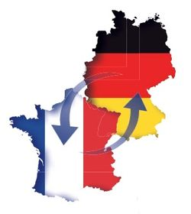  Mardi 27 Septembre 2016  Pas de bus | BOULOGNE  07h45 /08h : Tous les élèves se retrouvent au collège Godefroy de Bouillon :  Entrée par le portail des élèves : 86 rue Nationale  Matin : travail en ateliers au collège Godefroy de Bouillon  arts plastiques, musique ,français et physique  Madame Bernhardt, Madame Kaschta  SJN : Monsieur Hulboj , Madame Djalil ,Madame Yvonnet  Madame Pincet  GDB : Monsieur Waekens, Madame Défachelles, Madame Masinski  09H50 : Récréation  10H00 : Reprise des ateliers.  12h00:Repas du midi à la cantine de Godefroy de Bouillon pour tous les élèves  et les enseignants.  Après-midi : accompagnateurs : Madame Kaschta, Madame Bernhardt,  Madame Djalil , Madame Yvonnet  Madame Défachelles, Madame Pincet  Les élèves sont répartis en 2 groupes pour la visite guidée du musée de  l’école avec atelier et pour le rallye en vieille ville.  16H45 : Retour au collège Godefroy de Bouillon puis dans les familles.
Mercredi 28  Septembre 2016  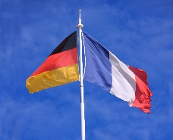  Bus  le matin | Matin : Etaples et Le Touquet  Accompagnateurs : Madame Kaschta,Madame Bernhardt  SJN : Monsieur Pomédio GDB : Madame Défachelles  Madame Pincet  7H45 : Tous les élèves se retrouvent sur le parking de l’esplanade Mariette  pour le départ du car vers 8h00  9h00 : visite guidée du Centre de la Pêche : MAREIS à Etaples  10h30 : départ pour Le Touquet ( en fonction du temps )  Entre 12h45 et 13h : les parents viennent rechercher leur enfant et son  correspondant sur le parking de l’esplanade Mariette.  APRES MIDI DANS LES FAMILLES
Jeudi 29  SEPTEMBRE  2016  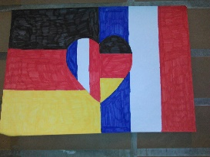  ARRAS  Bus toute  la journée | JOURNEE A ARRAS  Accompagnateurs : Madame Kaschta , Madame Bernhardt  SJN: Monsieur Hulboj,Madame Yvonnet GDB:Madame Rousselle,Madame Pincet  entre 07h45 et 8h00 : arrivée des élèves sur le parking Mariette  08h00 : départ du car pour Arras  10h00 : visite guidée des Boves ( groupe 1 ),visite du Beffroi ( groupe 2 )  11hoo : visite guidée des Boves ( groupe 2 ),visite du Beffroi ( groupe 1 )  REPAS AU LYCEE BAUDIMONT  15h00 : visite guidée en français et avec audio-guide en allemand du  Centre Minier de LEWARDE .  Entre 18h30 et 19h : les parents viennent chercher leur enfant et son  correspondant sur le parking de l’esplanade Mariette.
Vendredi 30    Septembre 2016  Bus  à partir de  12 h | BOULOGNE et CALAIS  Matin : arrivée vers 07h45 au collège Saint-Joseph ( pour les élèves de  St Jo) et au collège Godefroy de Bouillon ( pour les élèves de GDB )  De 08h00 à 12h : les élèves et leurs correspondants participent aux cours.  12h05 : repas à la cantine du collège Saint-Joseph pour tous les élèves.  Après – midi : Accompagnateurs : Madame Kaschta,Madame Bernhardt  SJN : Madame Pomédio ,Madame Ringuet  GDB : Madame Fauquet  Promenade en car le long de la côte de Boulogne à Calais.  Shopping à la Cité de l’Europe à Calais .  A 16H45 : retour au collège Godefroy de Bouillon et répétition  De 18h à 20h30 : Fête d’adieux au collège Godefroy de Bouillon : les parents,  Les enseignants et le personnel des deux collèges y sont cordialement invités.
Samedi 1er  Octobre 2016  Bus | Rendez-vous à 08H45 sur le parking Mariette et départ du car pour Westerstede à 09H00
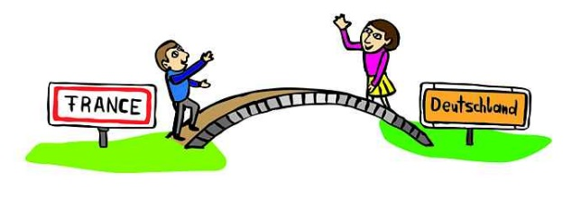


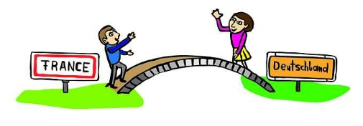


VIVE L’AMITIE FRANCO – ALLEMANDE
ES LEBE DIE DEUTSCH – FRANZÖSISCHE FREUNDSCHAFT !

